9 февраля в 18.00 состоялась очередная встреча главы управы С.А. Белова с активом района
10.02.2017
9 февраля в 18.00 состоялась очередная встреча главы управы С.А. Белова с активом района.
На встрече общественные советники обсудили вопросы, которые особенно актуальны для жителей района.
Глава управы осветил тему проведения в 2017 году капитального ремонта жилого фонда, планируемого благоустройства парка "Сосенки" и реконструкции кинотеатра "Эльбрус". Также С.А. Белов рассказал присутствующим о ближайших перспективах, а именно: планируемом строительстве спортивного комплекса с бассейном на территории Кавказский б-р, 26А, открытие в марте-апреле 2017 года магазина "Ашан".
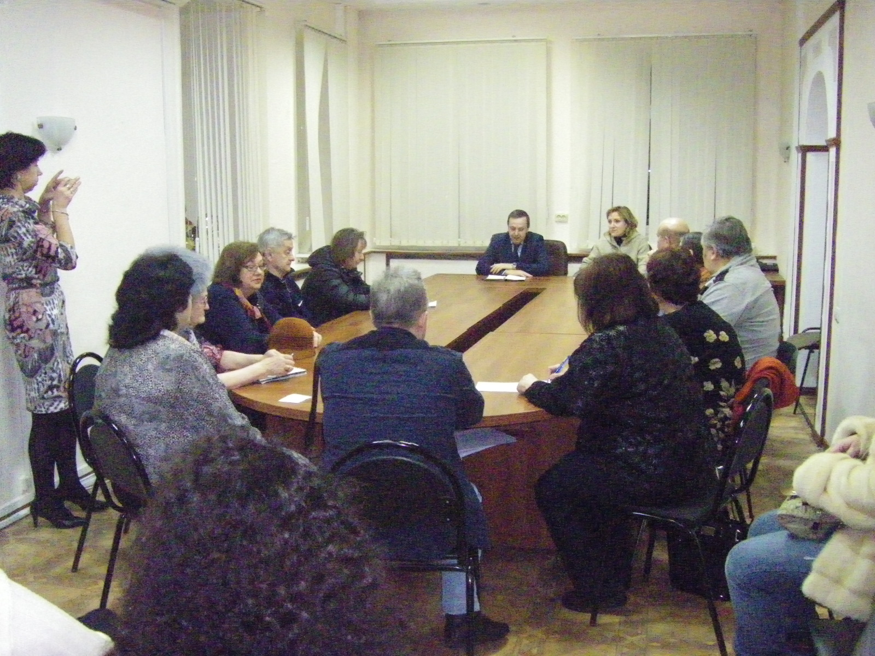

Общественные советники затронули вопросы благоустройства дворовых территорий, ремонта отдельных спортивных площадок, размещения знака "Зебра" рядом с магазином "Пятерочка", расположенного по адресу: ул. Севанская, д. 15, благоустройства прохода под ж/д полотном к ГМЗ "Царицыно".
На встрече было внесено предложение о возможности размещения на территории района памятника боевой славы - технике военных лет. Предложение было одобрено всеми участниками встречи.
Ананьева Н.В.

Адрес страницы: http://tsaricino.mos.ru/public-advisors/life-adviser-public/detail/4915038.html
Управа района Царицыно города Москвы

